**作业5**

1.读以下程序回答问题：（2分）

class Person(object):

    count = 0

    def __init__(self, name):

        self.name = name

        Person.count = Person.count + 1

p1 = Person('Bob')

print Person.count

p2 = Person('Alice')

print Person.count

p3 = Person('Tim')

print Person.count

1. 写出以上程序的运行结果
2. 请回答程序第五行为什么不能写成Person.count = count + 1？

答：1） 1

2

3

2）person.count是对于类实例化后的对象所进行的操作，而count则是针对整个类。

2.设计一个抽象类（Animal）,其下有三个状态：鸡，猪，狗。该抽象类有一个抽象函数(speak)。请用一个程序实现鸡，猪，狗的叫声（“叽叽叽”，“哼哼哼”，“汪汪汪”）。（2分）

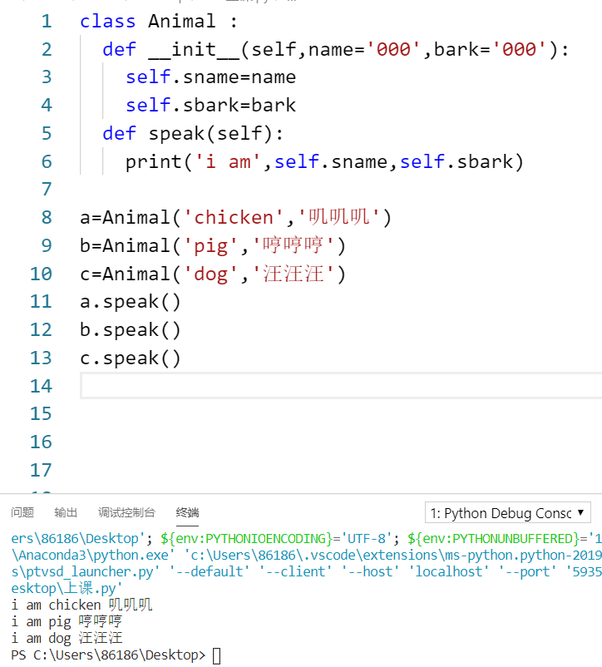

3.数据隐藏的优点是什么？在Python中如何实现？（1分）

答：可以将复杂的实现细节隐藏起来，向使用者提供尽可能简洁的接口。

通过双下划线来进行实现

4.设计一个名为Account的类，它包括：（5分）

* 帐户的一个名为id的私有int数据域
* 帐户的一个名为balance的私有float数据域
* 一个名为annualInterestRate的私有float数据域存储当前利率
* 一个构造方法创建具有特定id（默认值0），初始额（默认值100）以及年利率（默认值0）
* Id,balance和annualInterestRate的方问器和修改器
* 一个名为getMonthlyInterestRate（）的方法返回月利率。
* 一个名为getMonthlyInterest（）的方法返回月利息。
* 一个名为withdraw的方法从账户取出指定数额。
* 一个名为deposit的方法向账户存入指定数额。

编写测试程序创建一个Account对象，这个账户的id是1122，账户客是20000元，年利率为4.5%。使用withdraw方法取2500元，使用deposit方法存3000元，并打印id, 金额，月利率和月利息。

说明：计算月利息公式为：balance*monthlyInterestRate。monthlyInterestRate=annualInterestRate/12。在计算时需注意，annualInterestRate是一个百分数，你使用时需把它除以100。

